**Banco de Dados**

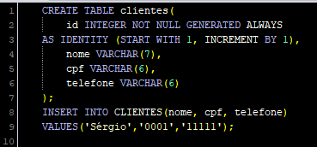 Abaixo Exemplo de Persistência de Dados Simples **sem** uso do **Package DAO**

|  |  |
| --- | --- |
| Package Model | Package Control  **Class Select**    **Class Insert** |
| **Class UpDate** | **Class Delete** |

**Proposta MVC**

|  |  |
| --- | --- |
|  |  |

Model View Controller

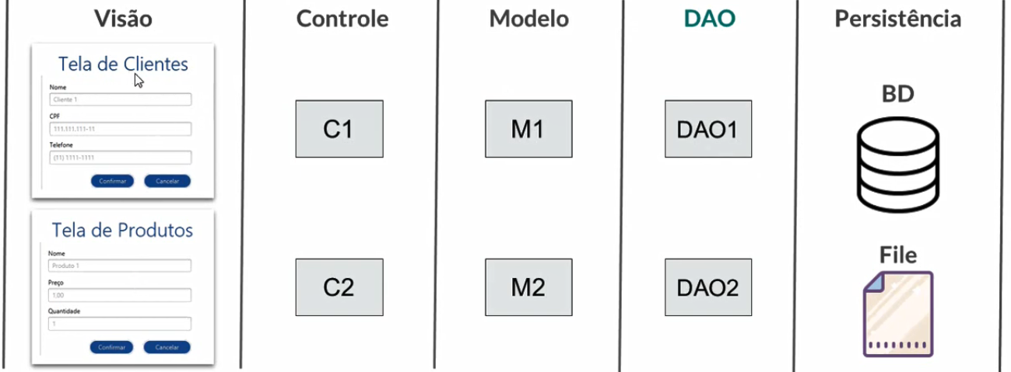

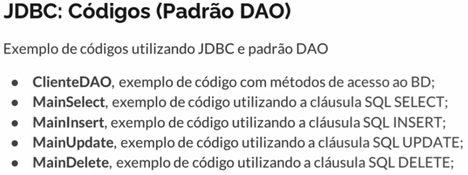

|  |  |
| --- | --- |
| “Dentro de uma Package” **Model** | “Dentro de uma Package” **DAO** |

“Dentro de uma Pakage” **Controle**

|  |  |
| --- | --- |
| ClasseMainInsert | ClasseMainDelete |
| ClasseMainUpdate | ClasseMainSelect  Esta classe lista “mostra” o conteúdo do Banco de Dados |

|  |  |
| --- | --- |
|  |  |